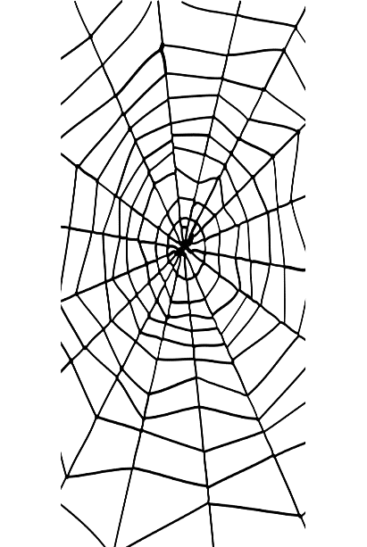
NOČ ČAROVNIC

Ta praznik, ki se praznuje 31. oktobra, je še posebej razširjen v Ameriki in Kanadi. Običaje, značilne za noč čarovnic, najdemo tudi drugod po svetu, tudi pri nas. Ta praznik je povezan z navezovanjem stikov z duhovi umrlih, vilami, s čarovnicami in celo s hudičem.
Na ta dan si nadenejo strah zbujajoče maske – vampirji, volkodlaki, zombiji in čarovnice. Z njimi strašijo in preganjajo duhove umrlih.
K hišam postavljamo izdolbeno bučo, da bi odgnala zle duhove.
Vir: Odlomek iz revije Stražni stolp

NOČ ČAROVNIC
Ta praznik, ki se praznuje 31. oktobra, je še posebej razširjen v Ameriki in Kanadi.
Običaje, značilne za noč čarovnic, najdemo tudi drugod po svetu, tudi pri nas.
Ta praznik je povezan z navezovanjem stikov z duhovi umrlih, vilami, s čarovnicami in celo s hudičem.
Na ta dan si nadenejo strah zbujajoče maske – vampirji, volkodlaki, zombiji in čarovnice. Z njimi strašijo in preganjajo duhove umrlih.
K hišam postavljamo izdolbeno bučo, da bi odgnala zle duhove.

Vir: Odlomek iz revije Stražni stolp

- O čem govori besedilo? Obkroži črko pred pravilnim odgovorom.

- O čarovnicah.
- O prazniku.
- O hudobnih duhovih.

- Od kod je odlomek besedila? Podčrtaj pravilen odgovor.

Iz pravljice Noč čarovnic.
Besedilo si je izmislila učiteljica.
Iz revije Stražni stolp.

- Kdaj se praznuje noč čarovnic? ____________________

- Iz katerega dela sveta izvira ta praznik?

____________________ in _______________________

- Izpiši poved, ki pove, zakaj ljudje po svetu praznujemo noč čarovnic.

__________________________________________________________________________________

__________________________________________________________________________________
- Razloži besedno zvezo strah zbujajoče maske.

__________________________________________________________________________________

__________________________________________________________________________________

- Dopolni poved.
Hudobne ____________________ pred ______________________ preganjamo tudi z izdolbenimi

__________________ .

- Nariši nekaj iz besedila.

- O čem govori besedilo? Obkroži črko pred pravilnim odgovorom.

- O čarovnicah.
- O prazniku.
- O hudobnih duhovih.

- Od kod je odlomek besedila? Podčrtaj pravilen odgovor.

Iz pravljice Noč čarovnic.
Besedilo si je izmislila učiteljica.
Iz revije Stražni stolp.

- Kdaj se praznuje noč čarovnic? ____________________

- Iz katerega dela sveta izvira ta praznik?

____________________ in _______________________

- Izpiši poved, ki pove, zakaj ljudje po svetu praznujemo noč čarovnic.
________________________________________________________
________________________________________________________

- Razloži besedno zvezo strah zbujajoče maske.
________________________________________________________
________________________________________________________

- Dopolni poved.
Hudobne ____________________ pred ______________________
preganjamo tudi z izdolbenimi __________________ .

- Nariši nekaj iz besedila.

